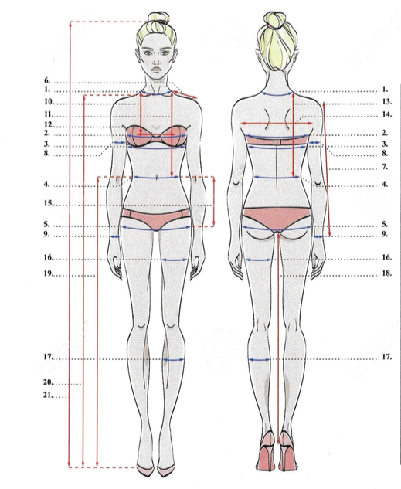
Nom :  Prénom : | Tél :

1. | Cou
2. | Tour de poitrine
3. | Dessous de buste
4. | Tour de taille
5. | Tour de hanches
6. | Épaules
7. | Longueur de bras
8. | Tour de bras
9. | Tour de poignée
10. | Hauteur du buste
11. | Hauteur cou tour de taille (face)
12. | Hauteur entre les seins et le cou
13. | Hauteur cou tour de taille (dos)
14. | Longueur du dos
15. | Hauteur entre la taille et les tours de hanches
16. | Tour de cuisse
17. | Tour de mollet
18. | Longueur de l’entre jambe
19. | Hauteur de la taille au sol
20. | Hauteur du cou au sol
21. | Taille

